Objet
Ce mode opératoire a pour objet de décrire les dispositions d’utilisation du logiciel de gestion de stock. Il vise à assurer que les informations présentes dans le logiciel correspondent à l’état actuel du stock, permettant ainsi de faciliter les modes opératoires de gestion des stocks, de réapprovisionnement et d’inventaire. Il vise également à accroitre la maîtrise de l’utilisation des stocks.

Domaine d’application
Ce présent mode opératoire s’applique à l’ensemble des structures de NEST.

Responsabilité
Le pilote est chargé de l’application de ce mode opératoire.

Table des matières
Objet 2
Domaine d’application 2
Responsabilité 2
Mouvements de stocks quotidiens 4
Entrée de stock unitaire 4
Entrée de stock correspondant à un bon de commande 5
Sortie de stock 7
Confection de kits 8
Modification du contenu 9
Créer un produit 9
Modifier/Supprimer un produit 11
Créer un kit 11
Modifier un kit 12
Supprimer un kit 12
Inventaire 13
Impression de la fiche inventaire : 13
Comparaison avec GSM : 17
Correction du stock théorique : 20
Analyse des écarts entre le stock réel et l’inventaire : 22

Mouvements de stocks quotidiens

Entrée de stock unitaire
1 – Sélectionner l’onglet « Produits »
2 – Rechercher le produit à entrer (il est possible d’utiliser la barre de recherche)
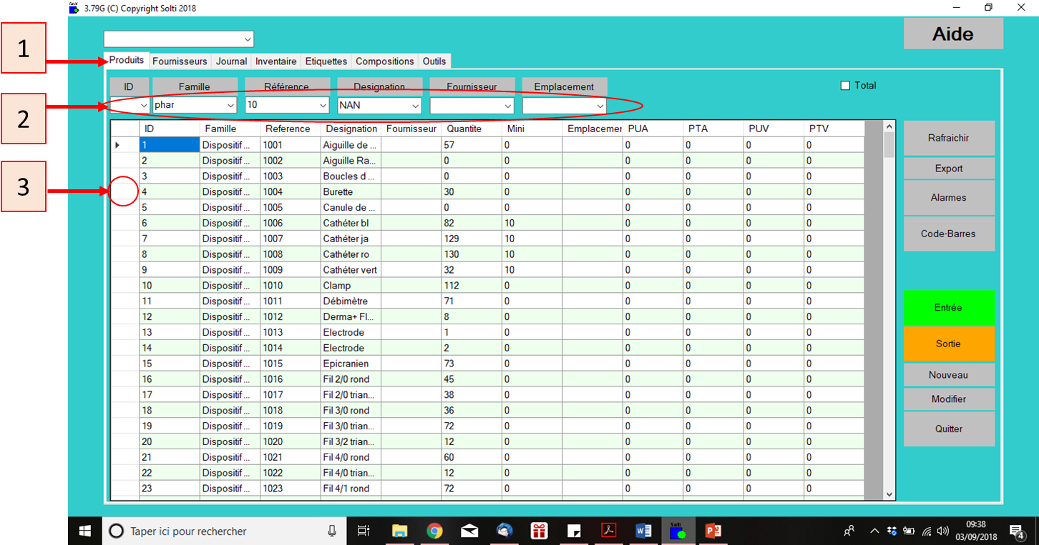
3 – Sélectionner le produit à sortir en effectuant un clic-gauche sur la case vide en début de ligne

4 – Effectuer un clic-droit sur la ligne sélectionnée
5 – Cliquer sur « Entrée de stock »
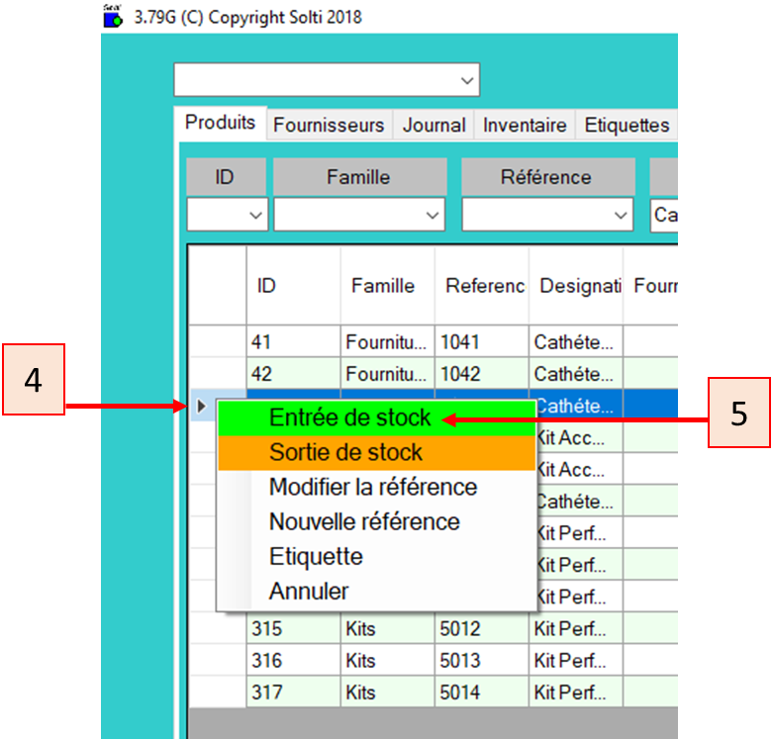
6 – Entrer la quantité de produit entrée
7 – Entrer en commentaire l’origine de l’entrée (« Commande », « Retour sous-stock »,…)
8 – Cliquer sur « Enregistrer »
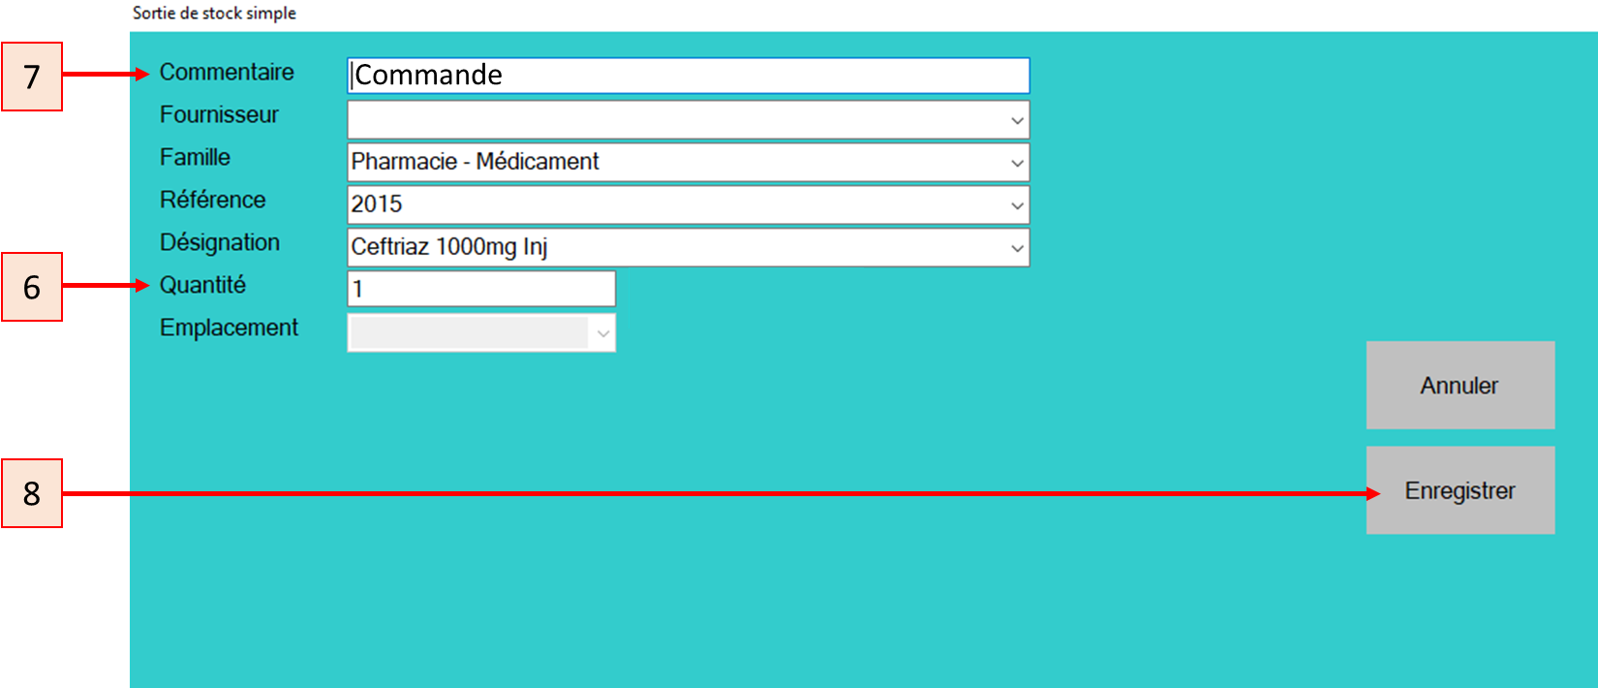

Entrée de stock correspondant à un bon de commande
Si un produit a été commandé à l’aide du formulaire de commande, il est possible d’importer directement le contenu d’un bon de commande dans le logiciel.
1 – Sélectionner l’onglet « Produits »
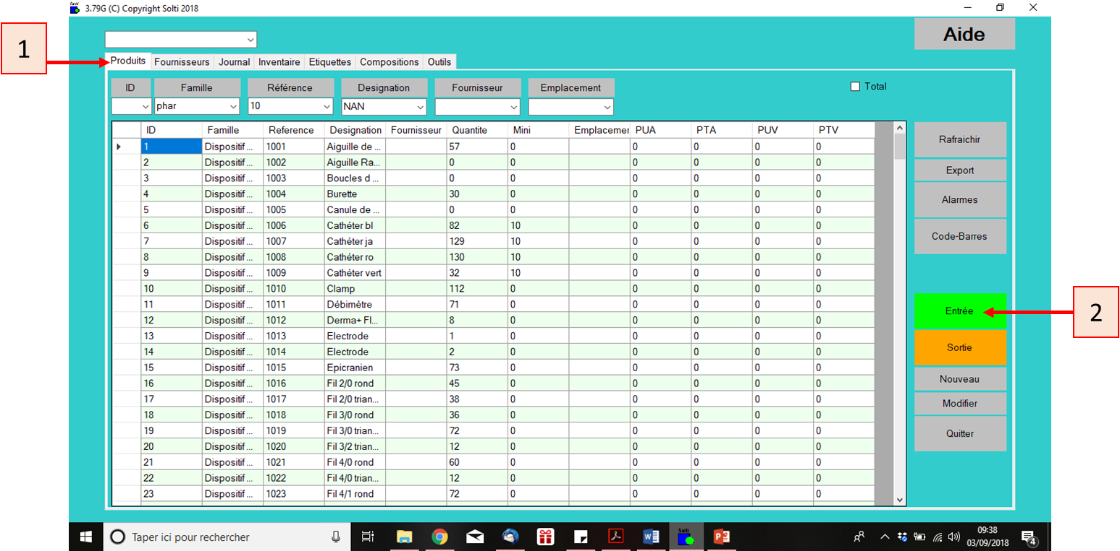
2 – Cliquer sur « Entrée »

3 – Cliquer sur « Oui »
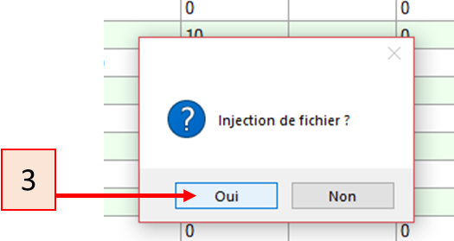
4 – Sélectionner le fichier correspondant.
Les fichiers sont situés à l’emplacement suivant dans Dropbox :
Dropbox\PS01-01_Gestion des stocks, approvisionnement et achats\Bons de commandes numérique\Bons de commande\Commande du [Date de la commande]
Dans cet exemple, on importe la commande effectuée le Vendredi 31 Aout à la pharmacie Malick Sy.
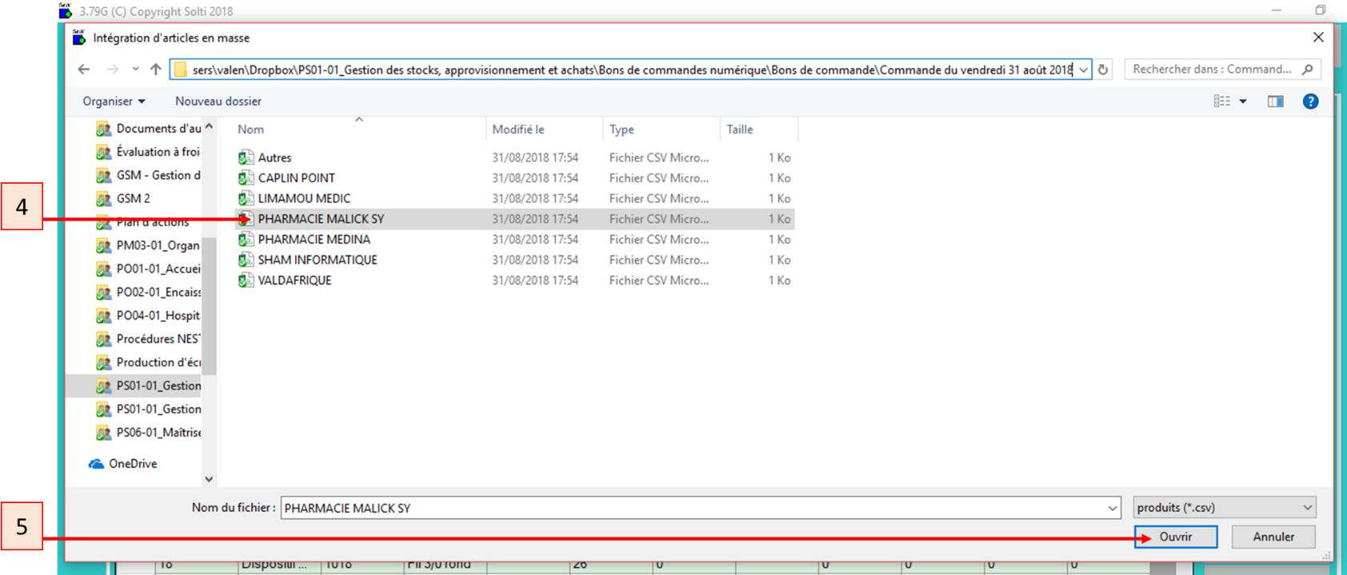
5 – Cliquer sur ouvrir. Les produits sont importés dans le logiciel.

Sortie de stock
1 – Sélectionner l’onglet « Produits »
2 – Rechercher le produit à sortir (il est possible d’utiliser la barre de recherche)
3 – Sélectionner le produit à sortir en effectuant un clic-gauche sur la case vide en début de ligne

4 – Effectuer un clic-droit sur la ligne sélectionnée
5 – Cliquer sur « Sortie »
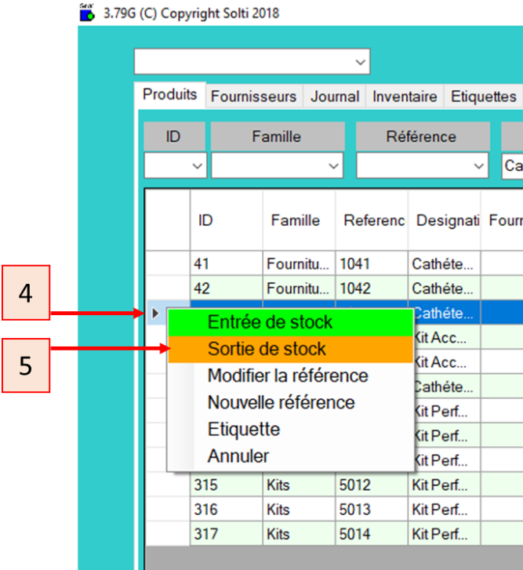

6 – Entrer la quantité de produit sortis
7 – Entrer en commentaire la destination (« Sous-stock », « Bloc », « Cuisine », « Ménage »,…)
8 – Cliquer sur « Enregistrer »
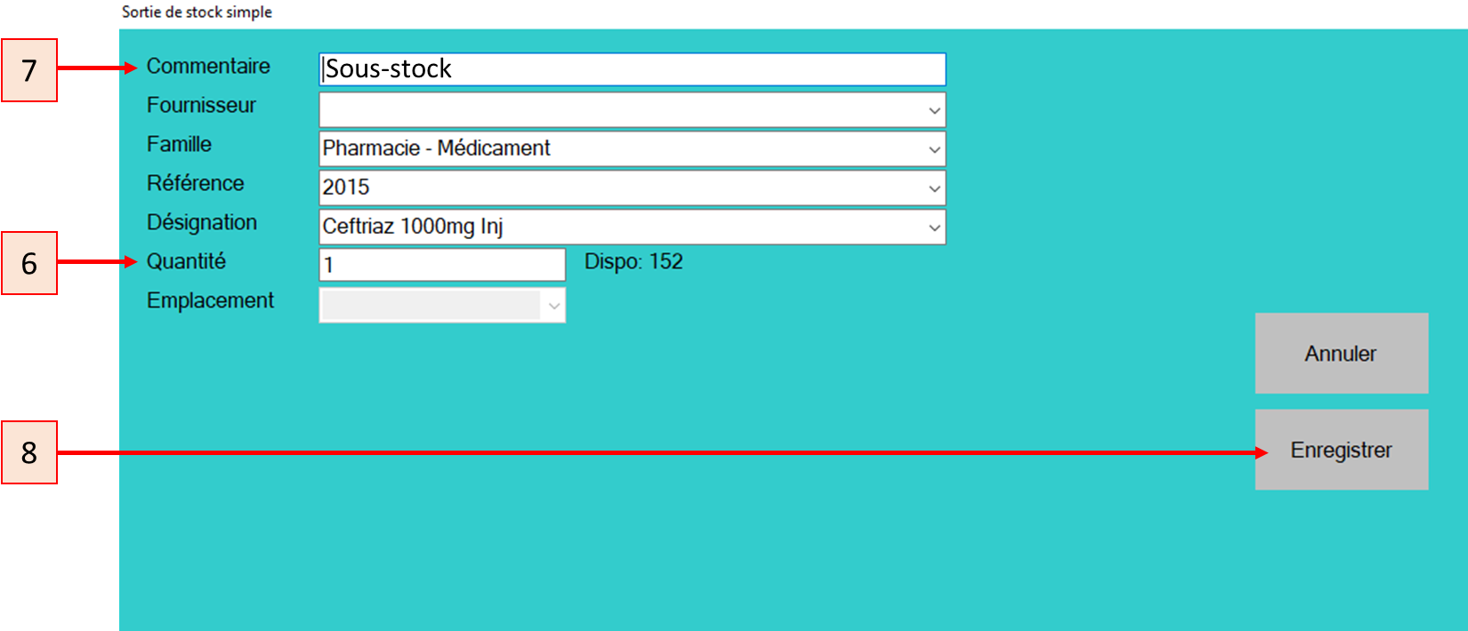

Confection de kits
1 – Sélectionner l’onglet « Compositions »
2 – Sélectionner le kit à confectionner en effectuant un clic-gauche sur la case vide en début de ligne
3 – Entrer la quantité de kits confectionnés
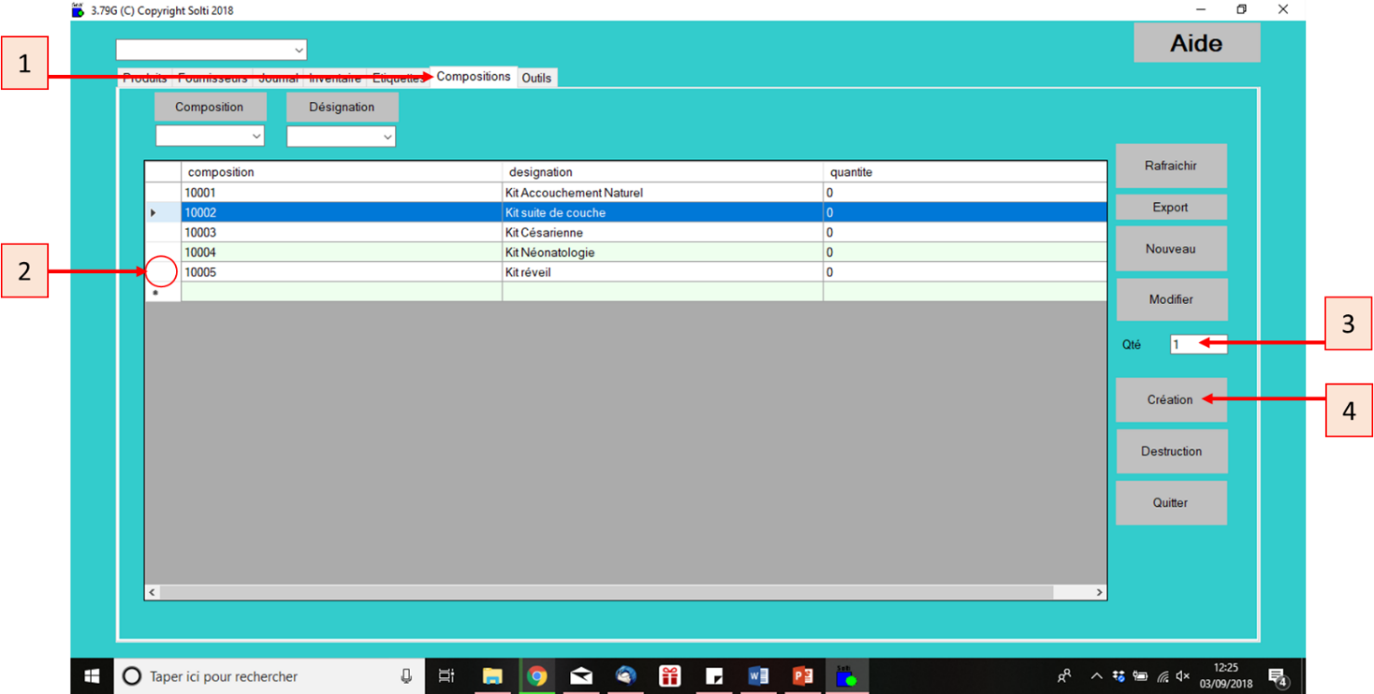
4 – Cliquer sur « Création »

Modification du contenu

Créer un produit
1 – Sélectionner l’onglet « Produits »
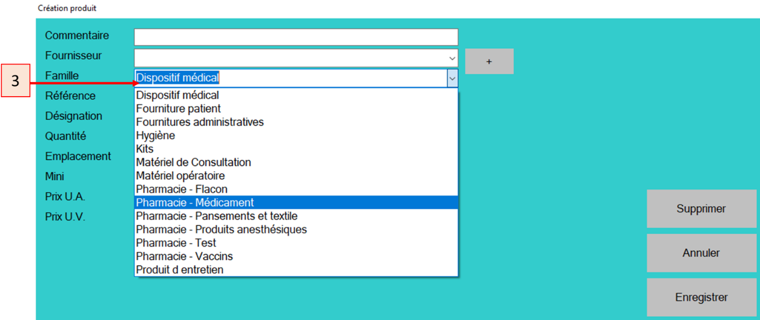
2 – Cliquer sur nouveaux
3 – Sélectionner la famille du produit

4 – Créer ensuite le numéro de référence : il y a 14 familles, chacune correspondant à une série de références :
Famille | Série de référence
Dispositif médical | Série 1000
Pharmacie - Médicament | Série 2000
Pharmacie - Flacon | Série 3000
Pharmacie - Vaccins | Série 4000
Pharmacie - Produits anesthésiques | Série 5000
Pharmacie - Pansements et textile | Série 6000
Pharmacie - Test | Série 7000
Matériel de Consultation | Série 8000
Matériel opératoire | Série 9000
Kits | Série 10000
Fourniture patient | Série 11000
Hygiène | Série 12000
Fournitures administratives | Série 13000
Produit d’entretien | Série 14000
Laboratoire | Série 15000

Une fois la famille choisie, faire défiler la case « Référence » afin de connaître le dernier numéro de la série, et créer le nouveau numéro de référence en y ajoutant 1.
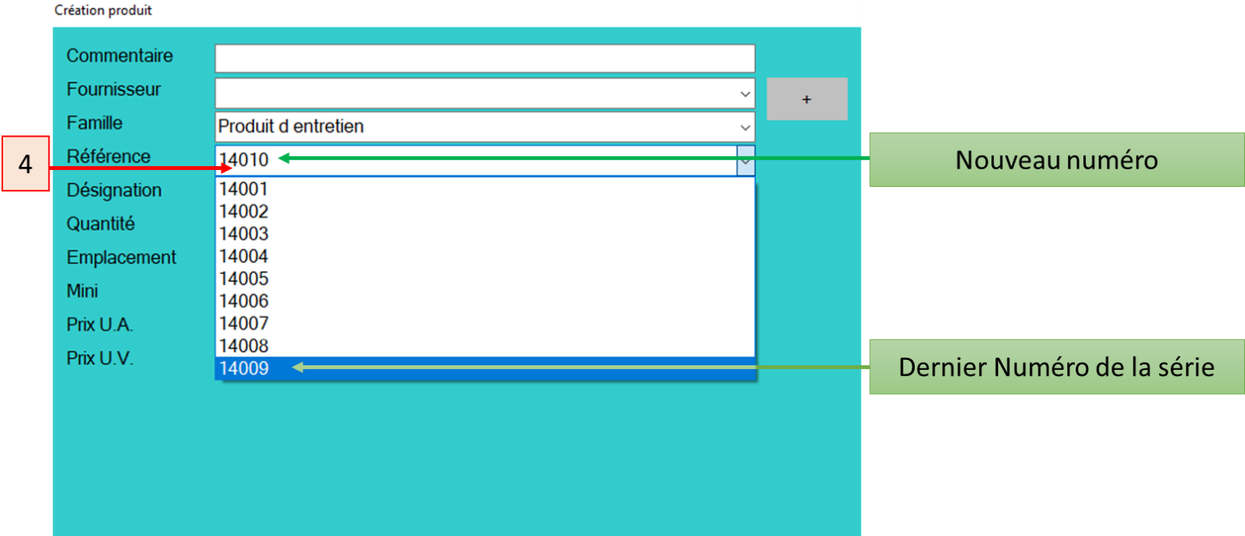
5 – Ajouter le nom du produit
6 – Cliquer sur « Enregistrer »
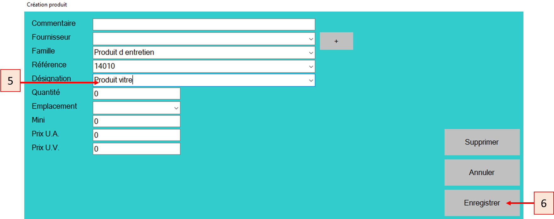

Modifier/Supprimer un produit
1 – Aller dans l’onglet « Produit »
2 – Sélectionner le produit en cliquant sur la case vide en début de ligne, puis cliquer droit.
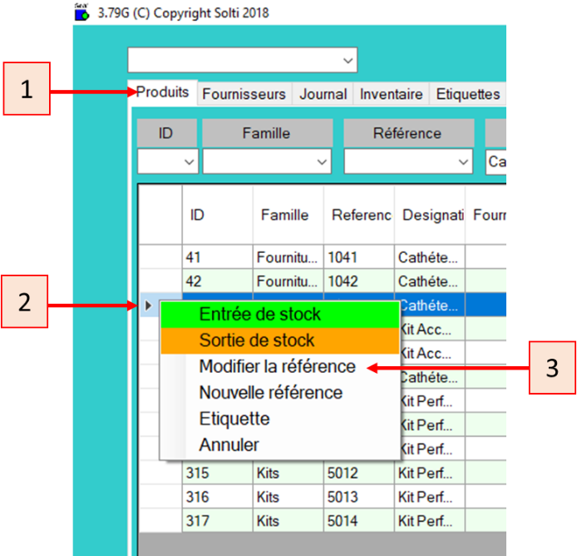
3 – Cliquer sur modifier le produit

Pour modifier le produit, apporter les modifications voulues (désignation, famille, référence) puis cliquer sur « Enregistrer »
Pour supprimer le produit, cliquer sur « Supprimer »

Créer un kit
1 – Pour créer un kit, il faut d’abord le créer en tant que produit (voir « Créer un produit »), dans la famille « Kits », série de référence 10000
2 – Aller dans l’onglet « Composition »
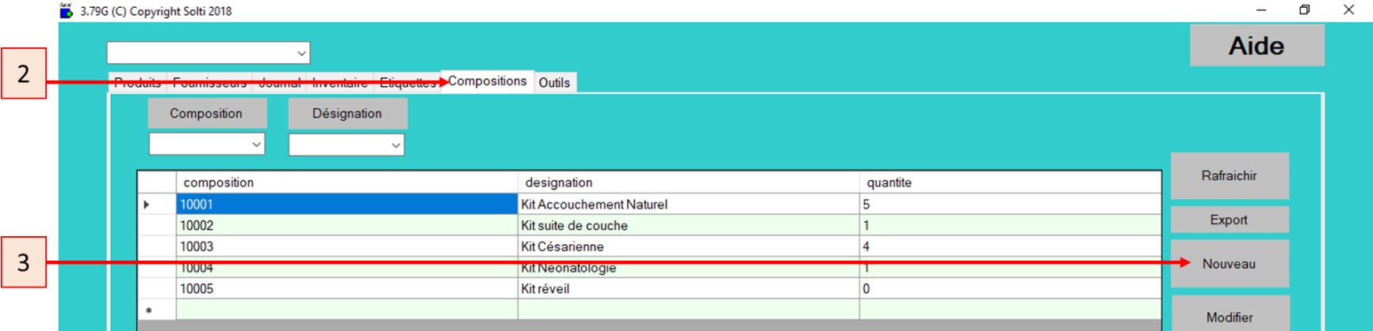
3 – Cliquer sur « Nouveau »

4 – Sélectionner la référence du kit à créer
5 – Sélectionner la famille du premier composant à ajouter
6 – Sélectionner ensuite le composant (Attention : la liste déroulante des produits ne s’affiche pas si la famille n’a pas été sélectionnée au préalable.
7 – Entrer la quantité du produit à intégrer dans le kit.
8 – Cliquer sur « Ajouter ». Le produit apparaît dans la liste des composants du kit.
9 – Répéter l’opération pour tous les produits à intégrer dans le kit.
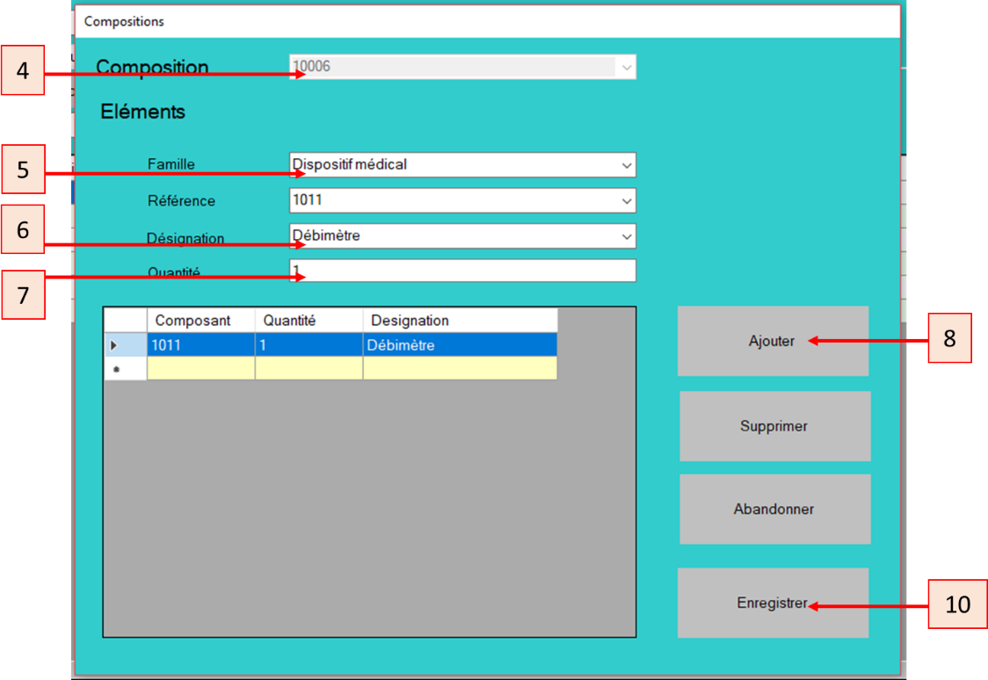
10 – Quand le kit est complet, cliquer sur « Enregistrer ».

Modifier un kit
1 – Aller dans l’onglet « Composition »
2 – Sélectionner le kit concerné puis cliquer sur « Modifier » (ou double-clic sur le kit)
3 – Pour supprimer un élément du kit, sélectionner cet élément puis cliquer sur « Supprimer »
4 – Pour ajouter un élément au kit, procéder comme pour la création du kit.
5 – Cliquer sur « Enregistrer » pour valider les modifications.

Supprimer un kit
1 - Aller dans l’onglet « Composition »
2 – Sélectionner le kit concerné puis cliquer sur « Modifier » (ou double-clic sur le kit)
3 – Supprimer tous les éléments du kit
4 – Aller ensuite dans l’onglet « Produit » et supprimer le kit de la liste des produits

Inventaire

Impression de la fiche inventaire :

La fiche d’inventaire numérique se trouve dans la dropbox PS01-01_Gestion des stocks, approvisionnement et achats_Tiguida à l’adresse suivante : \Dropbox\PS01-01_Gestion des stocks, approvisionnement et achats_Tiguida\Inventaire\Plateau Pour la retrouver on suit les étapes suivantes :

Ouverture de dropbox :
On clique sur l’icône dropbox qui se trouve sur le bureau de l’ordinateur et on attend que la page s’ouvre :
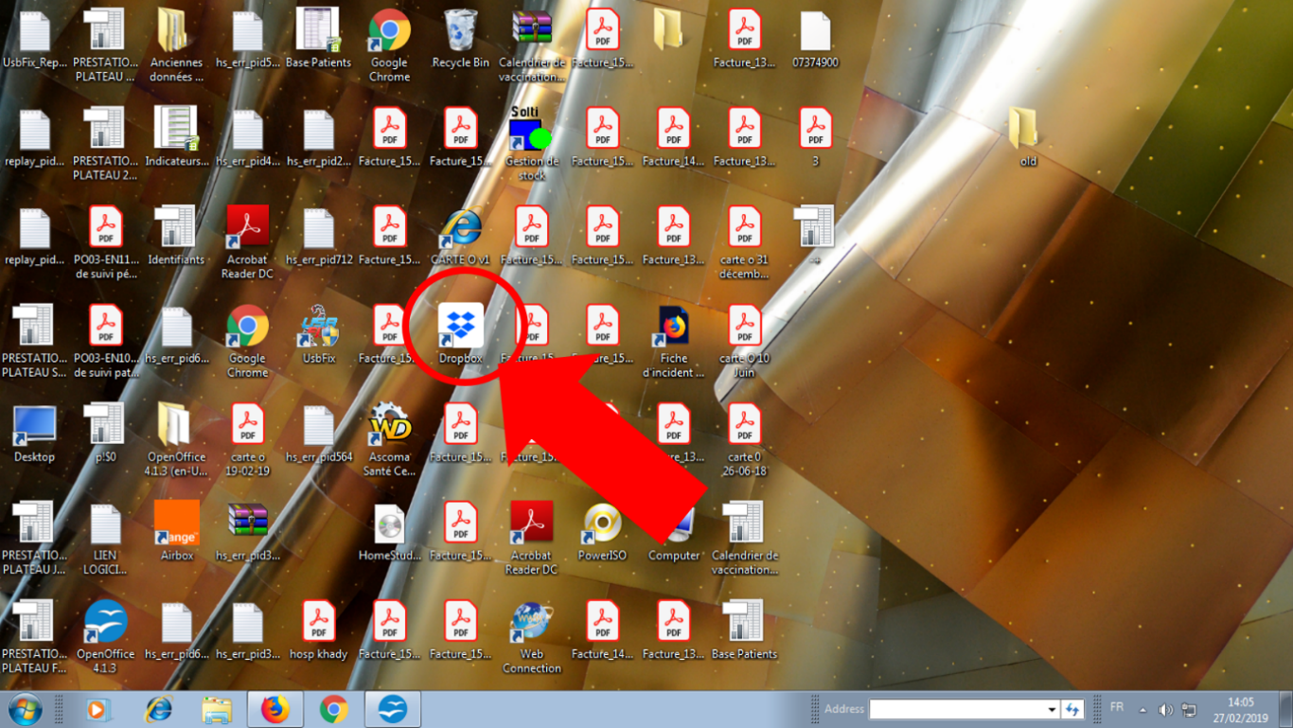

Une fois que la page dropbox s’ouvre on double-clique sur le dossier PS01-01_Gestion des stocks, approvisionnement et achats_Tiguida
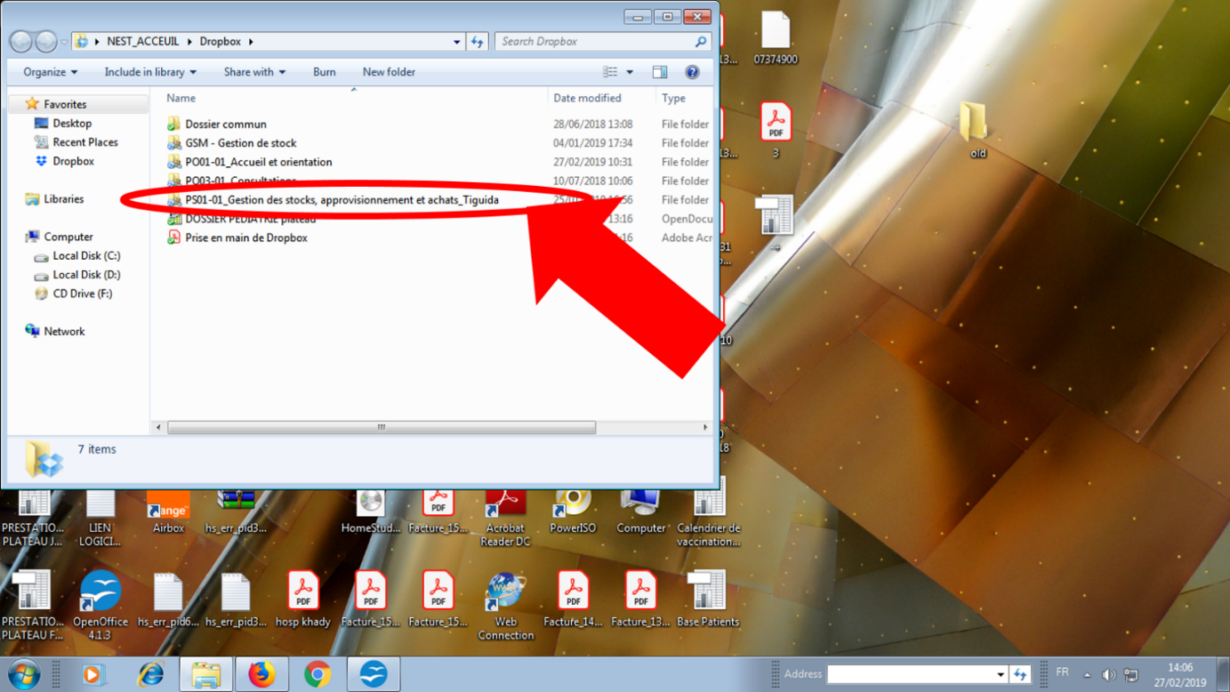

On clique ensuite sur inventaire :
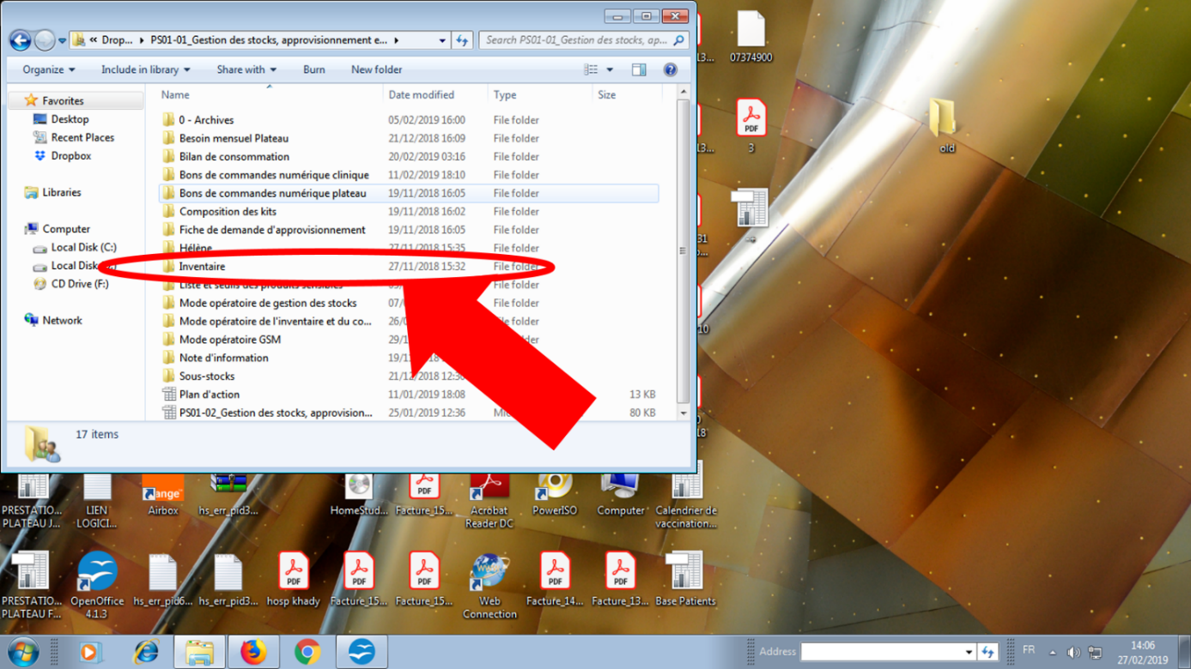
Puis sur plateau :
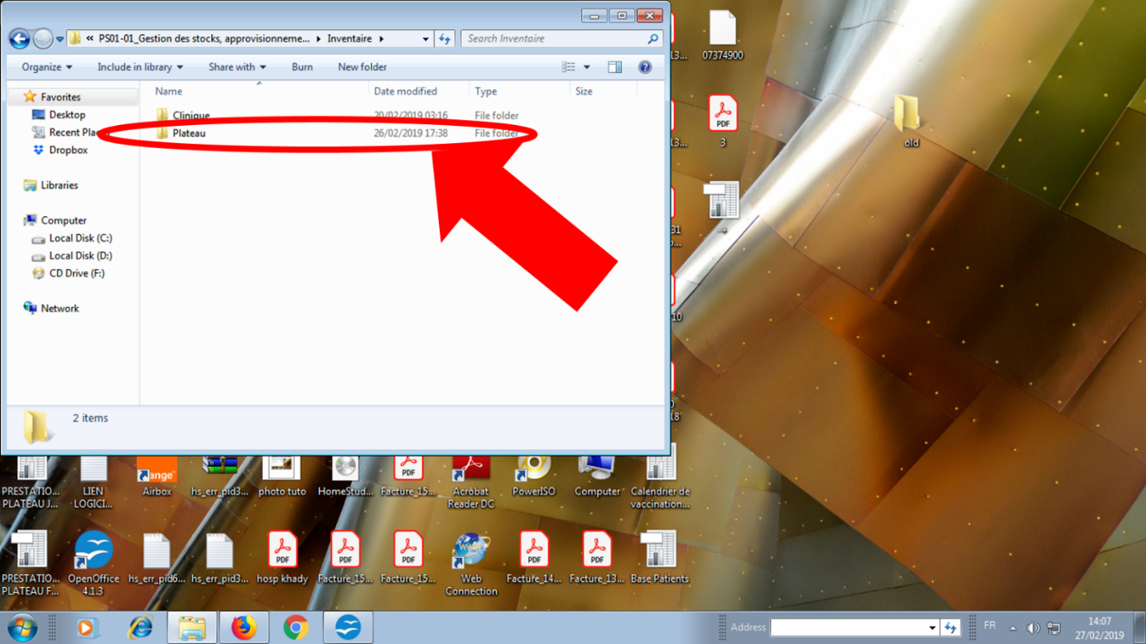

Puis sur PS01-EN11-02_Fiche d’inventaire mensuel du stock du plateau :
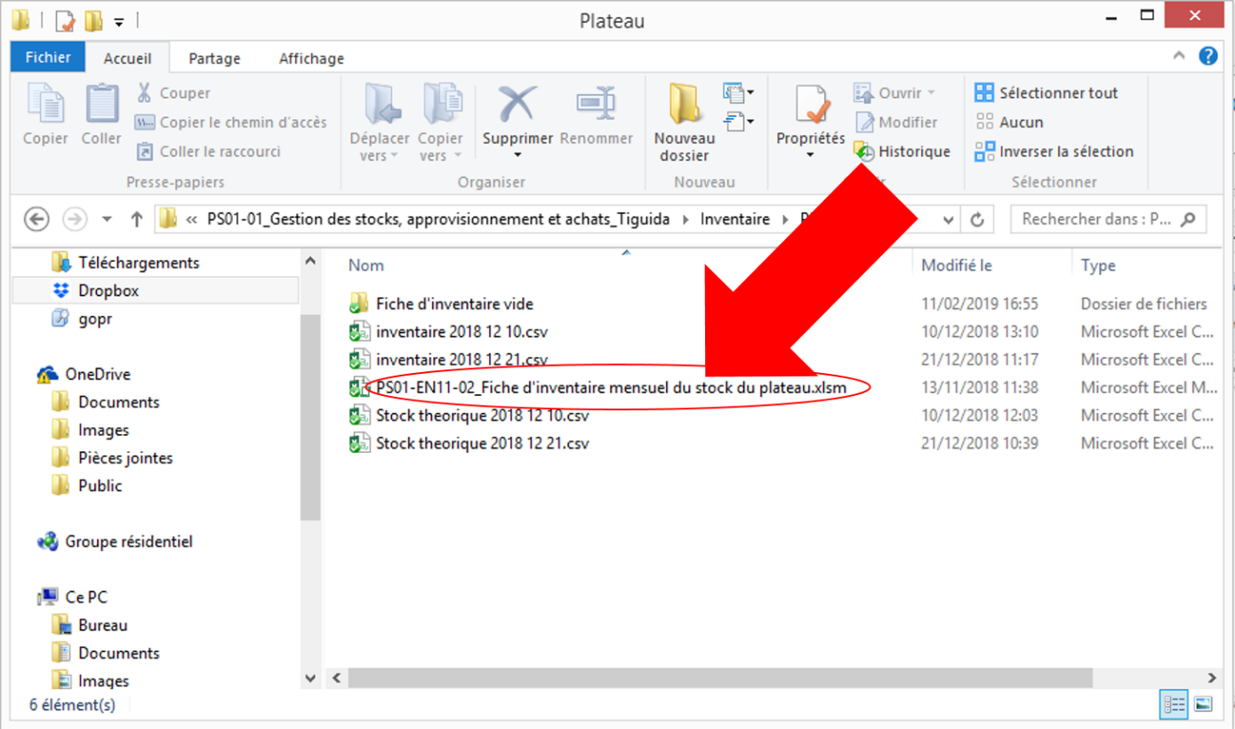

La fiche d’inventaire s’ouvre, on clique ensuite sur Mettre à jour la liste des produits et on attend que la mise à jour se termine :
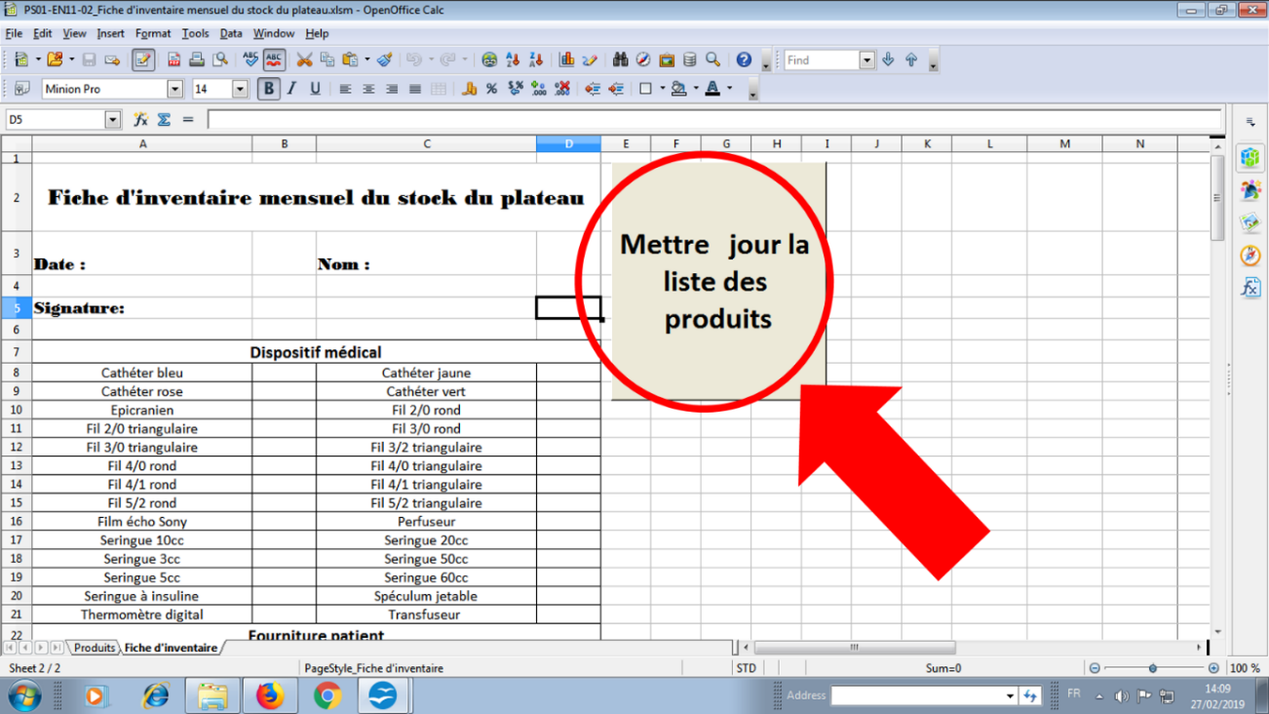

Après la mise à jour, lancer l’impression en cliquant sur file puis sur print :
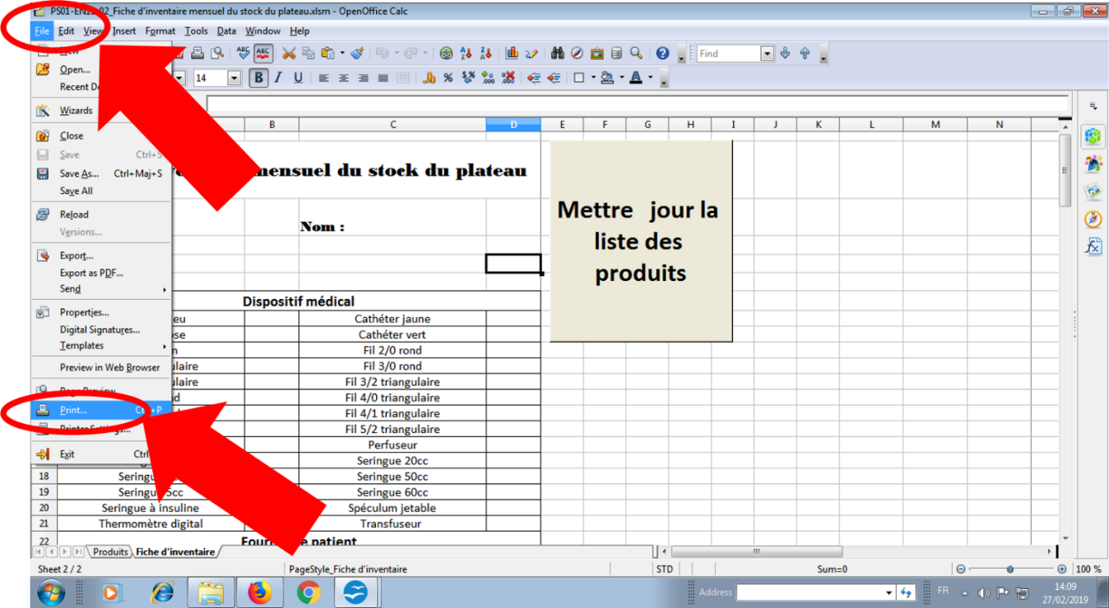
Une fois la fiche d’inventaire imprimée, l’inventaire papier peut commencer en indiquant bien les quantités.

Comparaison avec GSM :
Une fois l’inventaire papier réalisé il doit être comparé à l’inventaire numérique stocké sur GSM.

On commence par ouvrir GSM en double-cliquant sur l’icône GSM :
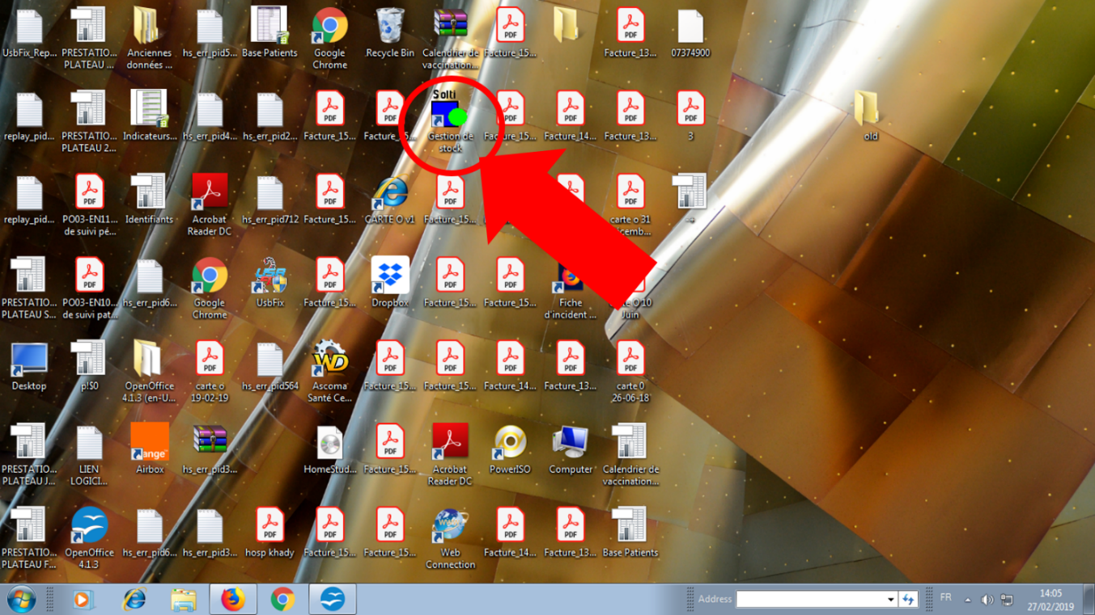

On clique ensuite sur l’onglet produit et sur exporter :
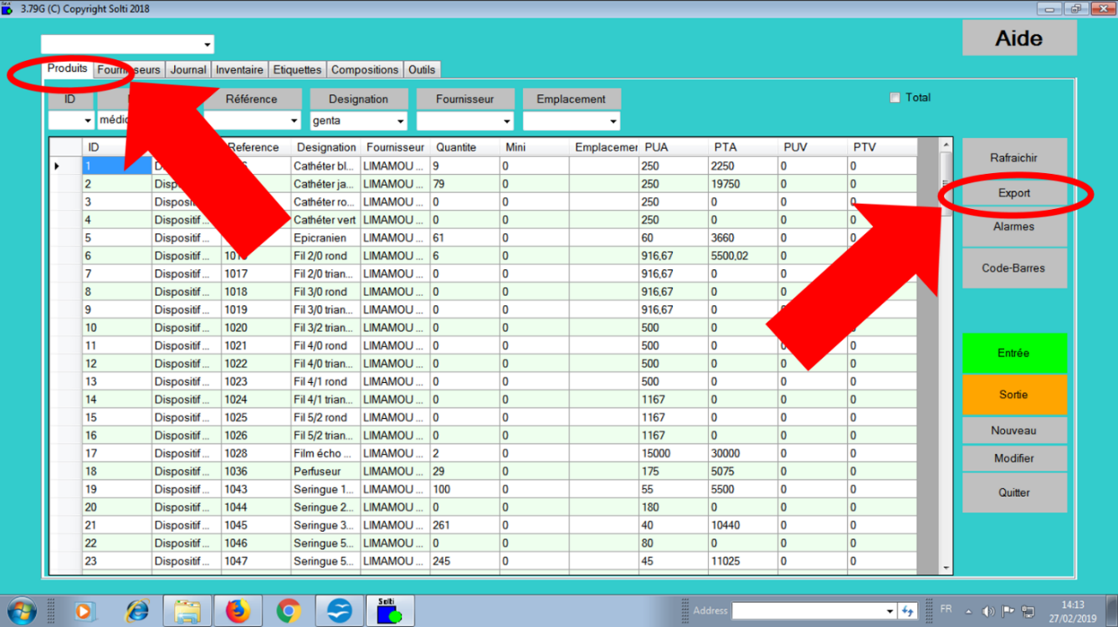
On sectionne ensuite « format XLSX » et on valide :
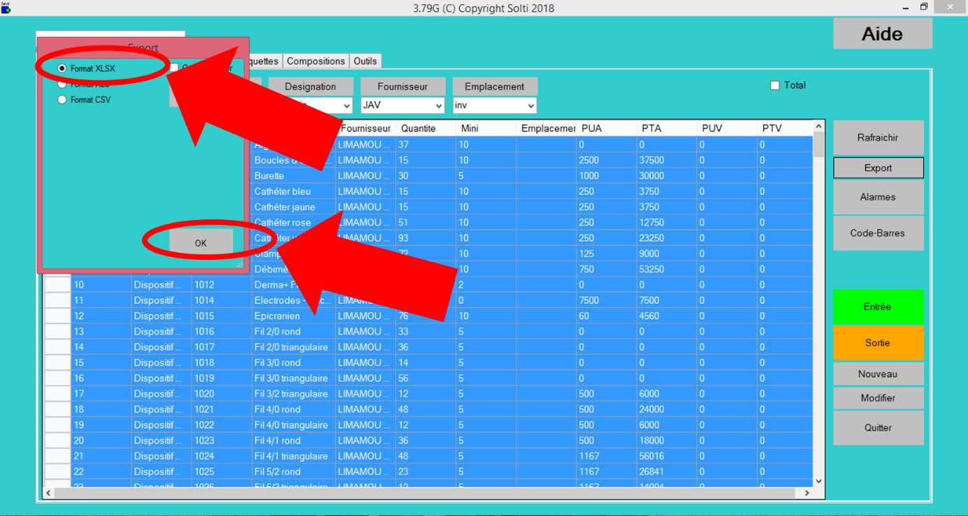

On remplit le nom du fichier de stock théorique (Stock théorique année mois jour) puis on valide:
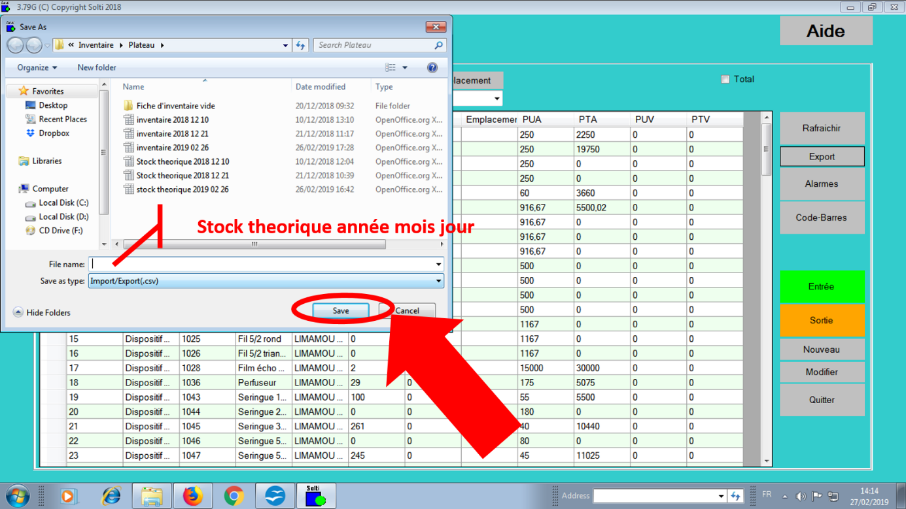

Le fichier du stock théorique est sauvegardé, on peut maintenant procéder à la correction entre le stock théorique et l’inventaire

Correction du stock théorique :
Le stock de GSM doit être confronté à l’inventaire papier, en cas de différence entre le deux, le stock de GSM doit être ajusté.

Ajustement du stock de GSM :
Pour ajuster le stock d’un produit il faut effectuer un clic droit sur la ligne correspondante et ajouter ou sortir des produits. Dans la case commentaire on note notera inv.
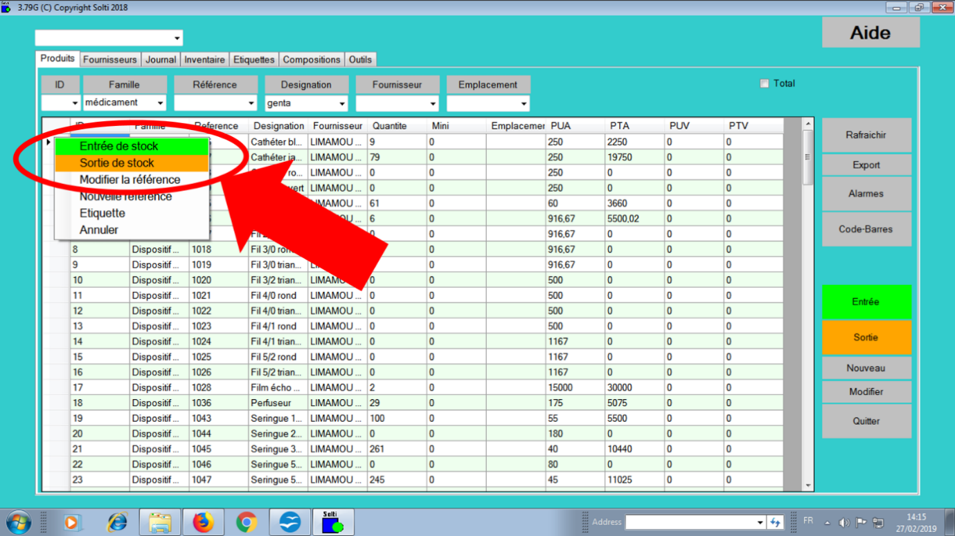

L’inventaire doit ensuite être sauvegardé en cliquant sur exporter puis en le nommant inventaire année mois jour :
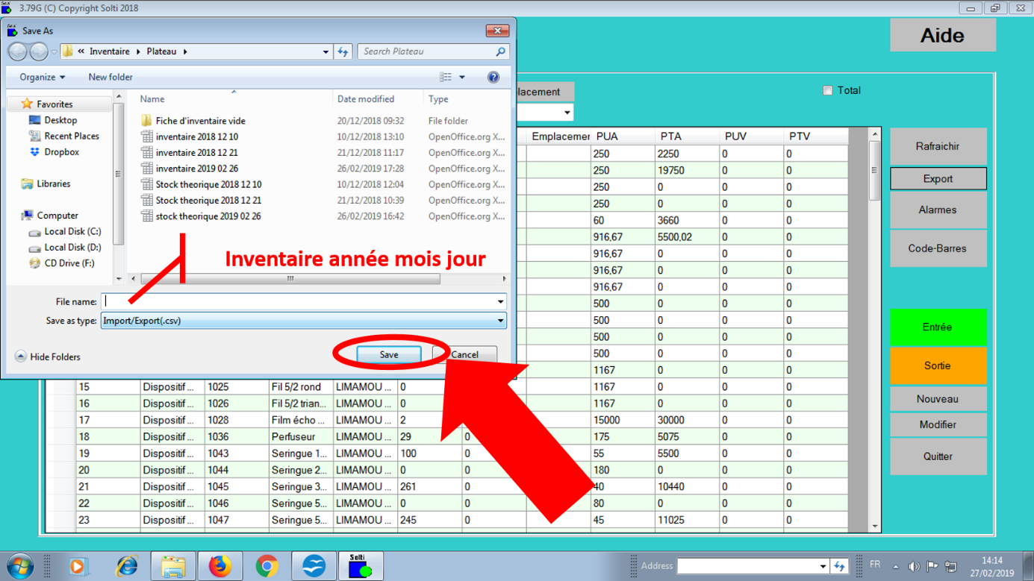

Analyse des écarts entre le stock réel et l’inventaire :
L’objectif de cette étape est d’expliquer les différences observées entre le stock réel et le stock théorique

Il faut premièrement se placer sur l’onglet Journal de GSM. Sélectionner des lignes d’équilibre de l’inventaire (marquées par inv en commentaire) en maintenant la touche ctrl enfoncée + clique gauche sur les lignes concernées. Puis cliquer sur export.
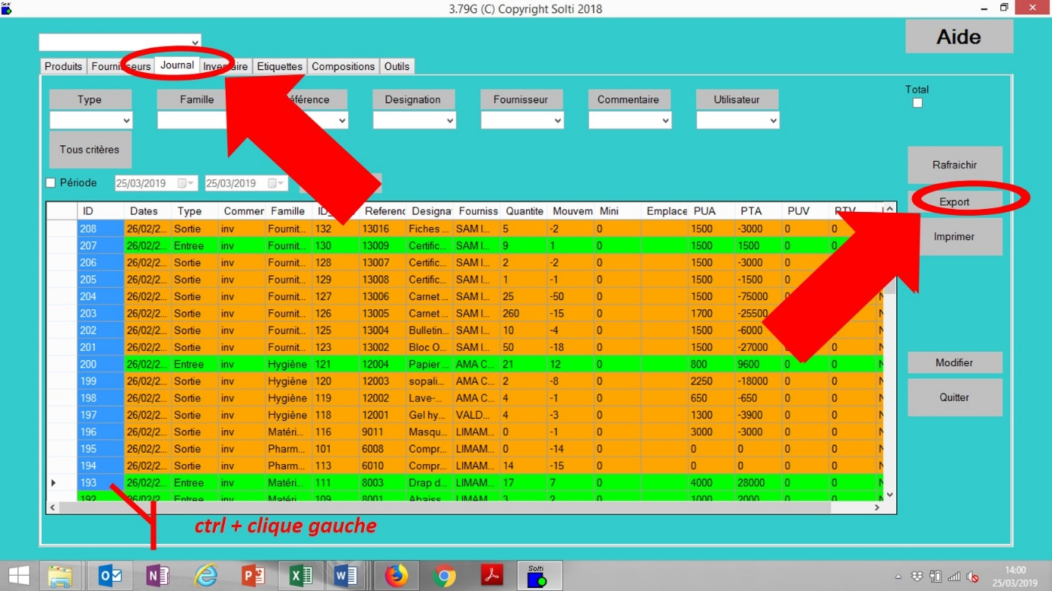

On sélectionne ensuite le « format XLSX » puis on valide :

On enregistre l’écart dans le dossier rapport d’écart :
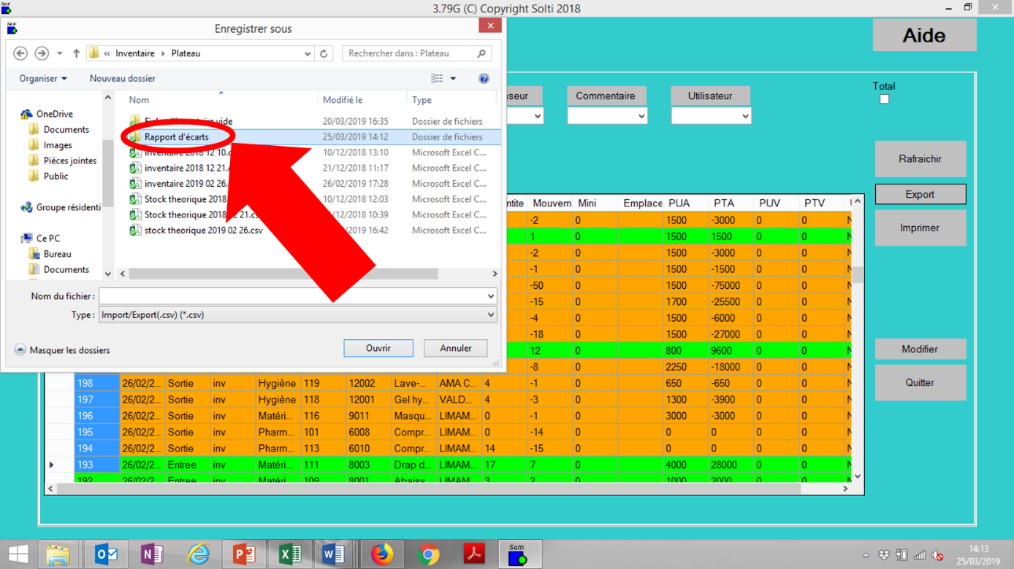

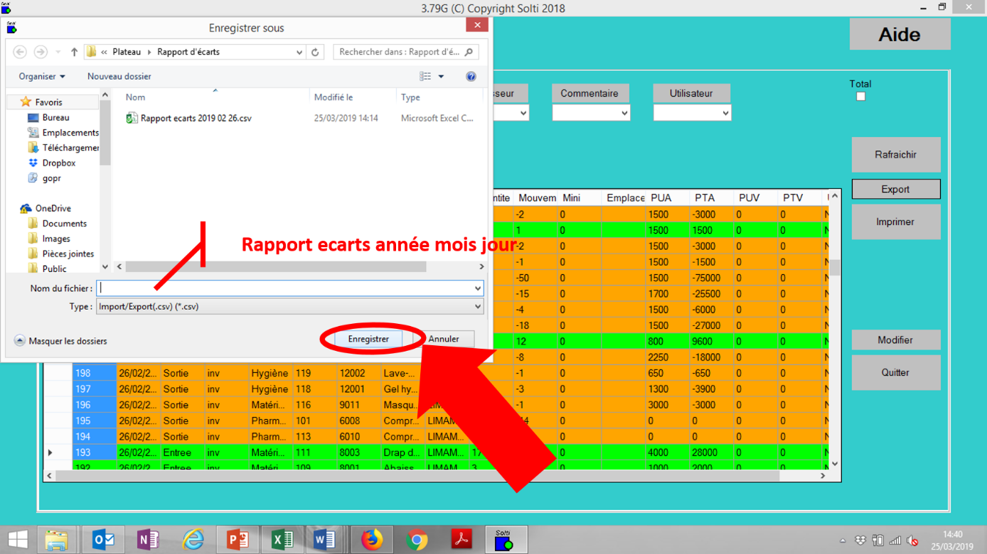

On ouvre ensuite ce rapport d’écart précédemment enregistré au « format XLSX » avec Excel et on y ajoute le commentaire des écarts.

